Datum 26.09.2019

Name:_____________________________

1. Klausur Q2.1
Thema: Bewegungsbeschreibung/ Sportspielvermittlung

- Beschreibe die morphologische Bewegungsanalyse nach Schnabel sowie die Funktionale Bewegungsanalyse nach Göhner jeweils am Beispiel der Drehstoßtechnik im Kugelstoßen (M1).
27 Punkte

- Analysiere inwieweit das Spiel Teppichfliesenball (M2) innerhalb der integrativen Spielmethode, des spielgemäßen Konzeptes sowie der Technik-Taktik-Methode eingesetzt werden kann.
26 Punkte

- Entwirf begründet sowohl eine Kategorisierung des Bereichs „Punkte erzielen“ im Hallenvolleyball nach dem Taktik-Spiel-Modell als auch eine darauf aufbauende Trainingseinheit mit dem Ziel, die Angriffsleistung im Hallenvolleyball zu verbessern.
27 Punkte

(+ 20 Punkte für sprachliches Darstellungsvermögen)
Viel Erfolg !!!
Beschreiben: Strukturen, Sachverhalte oder Zusammenhänge unter Verwendung der Fachsprache in eigenen Worten
wiedergeben

Analysieren: Unter gezielten Fragestellungen Elemente, Strukturmerkmale und Zusammenhänge herausarbeiten und die Ergebnisse darstellen

Begründen: Einen angegebenen Sachverhalt auf Gesetzmäßigkeiten zurückführen bzw. hinsichtlich Ursachen und Auswirkungen nachvollziehbar Zusammenhänge herstellen

Entwerfen: Ein Konzept in seinen wesentlichen Zügen prospektiv/ planend darstellen

M1: Kugelstoßtechnik Drehstoß

Lehrbildreihe Nr. 1457, Lena Urbaniak (15,61 Meter)

Quelle: Kugelstoß: Drei junge Athletinnen  drei Techniken | leichtathletik.de – letzter Zugriff: 14.03.21, 17:48h

M2: Teppichfliesenball

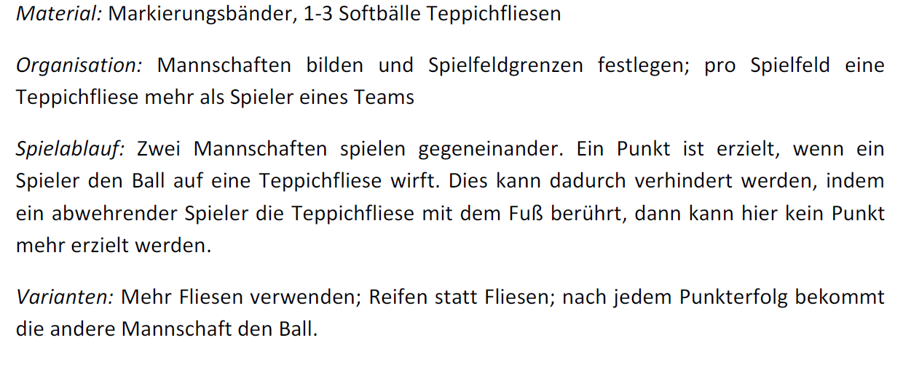

(Doping, Regeln, Sportspielvermittlung)
Name:
a) Inhaltliche Leistungen: Der Prüfling ... |  |  | Hinweise zu Lernentwicklung und Lernstrategien
Teilaufgabe 1 | 1 | beschreibt im Rahmen einer morphologischen Bewegungsanalyse z.B., indem er :  - sportliche Bewegungsabläufe in von außen wahrnehmbare der äußeren Form oder Gestalt unterteilt und  - deren Beziehungen untersucht:  - Vorbereitungsphase  - Hauptphase  - Endphase  - zyklische und azyklische Bewegungen unterteilt  - Unterdrückung von Ausholbewegungen thematisiert |  | /6
 | 2 | ordnet im Rahmen der Kugelstoßtechnik z.B. zu:  - Azyklische Bewegung mit VP, HP, EP  - VP: Bilder 1-8  - HP: Bilder 9-13  - EP: Bilder 13-15 |  | /7
 | 3 | beschreibt im Rahmen einer funktionalen Bewegungsanalyse, z.B.:  - sportliche Bewegung als Lösungsmöglichkeit einer Bewegungsaufgabe, bei der unter gegebenen Rahmenbedingungen bestimmte Bewegungsziele erreicht werden  - Hauptfunktionsphasen  - Hilfsfunktionsphasen (vorbereitend, unterstützend, überleitend |  | /6
 | 4 | ordnet im Rahmen der Kugelstoßtechnik z.B. zu:  - Vorbereitende Hilfsfunktionsphase: Bilder 1–9  - Unterstützende Hilfsfunktionsphase: Bild 9-11 (Hüfte drehen, Schulter blockieren)  - Hauptfunktionsphase: Bilder 12-13  - Überleitende Hilfsfunktionsphase: 14-15 |  | /8
 | 5 | erfüllt weiteres aufgabenbezogenes Kriterium (max. 3 Punkte)
 | Σ |  |  |  | /27 P.

Teilaufgabe 2 | 1 | beschreibt die integrative Spielvermittlungsmethode, wie z.B.:  - vom Allgemeinen zum Spezifischen  - Spiele als Mitglieder einer Familie  - übergreifendes Üben gemeinsamer Merkmale  - breites Fundament  - zunächst sportspielübergreifendes Lernen  - danach sportspielgerichtetes Lernen (aufgeteilt in Rückschlagspiele und Zielschussspiele)  - danach sportspielspezifisches Lernen in der Zielsportart  - das ABC des Spielenlernens als Grundlage, aufgeteilt in Taktik, Koordination und Technik | /6
 | 2 | analysiert z.B.:  - kann gut eingesetzt werden im sportspielorientierten Lernen/ zweite Stufe, dort im Bereich der Zielschussspiele  - Spiel mit Würfen auf ein bestimmtes Ziel als vorbereitendes Spiel zum Handball | /4
 | 3 | beschreibt das spielgemäße Konzept, wie z.B.:  - Annäherung an das Hauptspiel  - vereinfachte Spielformen  - identische Spielidee  - Hauptstraße mit Abzweigungen in denen Techniken geübt werden | /4
 | 4 | analysiert z.B.:  - Nähe zum Handball gegeben  - Freilaufen und Passen ähnlich  - noch keine handballtypische Feldaufteilung  - kein typisches „auf ein Tor Werfen“  - ist einsetzbar, aber mit Einschränkungen und am Anfang der „Hauptstraße“ | /4
 | 5 | beschreibt das Technik-Taktik-Konzept, wie z.B.:  - das Spiel wird in Elemente zerlegt  - durch Hinzunahme von spieltaktischen Aufgabenstellungen wird der Komplexitätsgrad mehr und mehr gesteigert  - technische Grundfertigkeiten werden isoliert geübt  - Komplexübungen (spieltypische Abfolge)  - taktische Grundformen (Einbeziehung von Gegnern)  - erst Technikübungen, dann Zielspiel | /4
 | 6 | analysiert z.B.:  - in dieser Vermittlungsform finden kleinen Spiele keine Anwendung  - Teppichfliesenball ist nicht geeignet, um in dieser Methode eingesetzt zu werden | /4
 | 7 | erfüllt weiteres aufgabenbezogenes Kriterium (max.3 Punkte)
 | Σ |  |  | /26 P.

Teilaufgabe 3 | 1 | beschreibt das Taktik – Spiel Modell, wie z.B.:  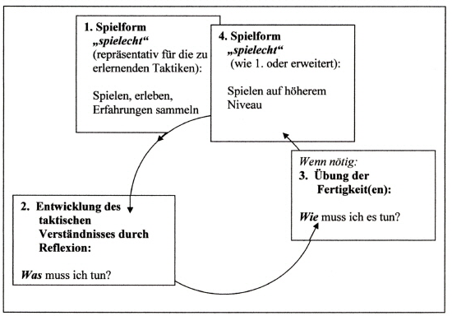  - Spiele werden kategorisiert in Invasionsspiele, Feld- und Schlagspiele, Netz-/ Wandspiele und Zielspiele  - verschiedene Niveaustufen der Spielformen  - taktische Probleme orientieren sich an Bewegungen ohne Ball und Fertigkeiten mit Ball | /8
 | 2 | ordnet Volleyball den Netz- und Wandspielen zu | /1
 | 3 | entwirft begründet eine Kategorisierung der taktischen Probleme im Angriffsspiel, wie z.B.:  - ballungebundene Aktionen, z.B.:  - Lösen vom Netz  - Timing in Anlauf und Absprung  - Blickstrategie  - Bewegung zum Ball/ Timing  - Orientierung zum Ball nach Blocksituation  - …  - ballgebunde Aktionen ein, z.B.:  - Schlagen mit verschiedenen Tempi und Härten  - Pritschen  - Lob  - … | /8
 | 4 | erstellt eine Übungsform mit einem taktischen Problem im Bereich des Angriffsverhaltens, z.B.:  - 4 gegen 4 (Powervolleyball) mit dem Ziel, einen Punkt zu erzielen | /4
 | 5 | zeigt auf, wie das jeweilige Problem angegangen werden soll, wie z. B.:  - Zuspiel über Kopf  - Rückraumangriff über Pos. VI | /3
 | 6 | erstellt Spiel-/ Übungsformen zur Verbesserung des “Wie”, z .B:  - Anspiel Pos. IV, Zuspiel auf Pos. VI, es folgt ein Rückraumangriff | /3
 |  | erfüllt weiteres aufgabenbezogenes Kriterium (max. 3 Punkte)
 | Σ |  |  | /27 P.
b) Darstellungsleistung
Darstellungsleistung | 1 | strukturiert ihren/seinen Text schlüssig und gedanklich klar | /5
 | 2 | verwendet eine präzise und differenzierte Sprache mit einer adä- quaten Verwendung der Fachterminologie | /5
 | 3 | schreibt sprachlich richtig sowie syntaktisch und stilistisch sicher | /5
 | 4 | verbindet die Ebenen Sachdarstellung, Analyse und Bewertung si- cher und transparent | /5
 | Σ |  | /20

GESAMTPUNKTE: Σ ________/ 100 P.

NOTE: _________________________________ NOTENPUNKTE:

sehr gut plus (15 Notenpunkte) = 100 – 95; sehr gut (14) = 94 – 90; sehr gut minus (13) = 89 – 85; gut plus (12) = 84 – 80; gut (11) = 79 – 75; gut minus (10) = 74 – 70; befriedigend plus (9) = 69 – 65; befriedigend (8) = 64 – 60; befriedigend minus (7) = 59 – 55; ausreichend plus (6) = 54 – 50; ausreichend (5) = 49 – 45; ausreichend minus (4) = 44 – 40; mangelhaft plus (3) = 39 – 33; mangelhaft (2) = 32 – 27; mangelhaft minus (1) = 26 – 20; ungenügend (0) = 19 – 0

Weitere Bemerkungen/Förderhinweise:

